МДОАУ "ЦРР - детский сад № 104" г. Орска

Консультация для педагогов
«Создание условий для развития творческого потенциала
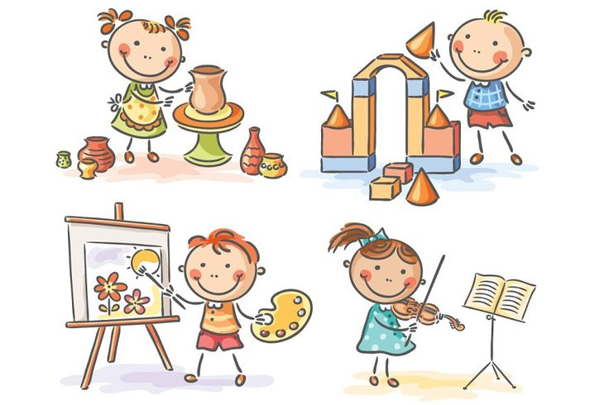
и самостоятельности детей»

Подготовила: Щенева И.Л.
Воспитатель 1 к.к.

г. Орск, 2026
Консультация для педагогов
«Создание условий для развития творческого потенциала
и самостоятельности детей»
В Конституции Российской Федерации, в «Концепции модернизации российского образования», в Законе Российской Федерации «Об образовании в РФ» и других нормативных документах Российской Федерации сформулирован социальный заказ государства системе образования: «воспитание инициативного, ответственного человека, готового самостоятельно принимать решения в ситуации выбора».
А целевые ориентиры, определяемые ФГОС, говорят о сформированности инициативы и самостоятельности детей.
Сегодня мы поговорим о том, что же так важно знать и помнить педагогу о развитии инициативы и самостоятельности у дошкольников. Ведь именно эти качества человека позволяют ему быть личностью, способной нестандартно мыслить и принимать решения.
Инициативность в детском возрасте равна любознательности, изобретательности, пытливости ума и видна во время общения, игровой деятельности, в творчестве.
Самостоятельность – обобщенное свойство личности, проявляющееся в инициативности, критичности, адекватной самооценке и чувстве личной ответственности за свою деятельность и поведение. Наличие данного качества можно выявить, например, через наблюдения за ребенком во время игры, во время выполнения поручений взрослых.
Из вышесказанного следует, что развивать у дошкольников два важнейших для жизни качеств нужно, прежде всего, во время игры, а также творческих занятий.
Очень важно вовремя помочь ребенку – это необходимое условие развития его самостоятельности. Если помогать ребенку регулярно, в его действиях скоро обнаружится второй компонент самостоятельности - целеустремленность, проявляющаяся в увлеченности делом, желании получить не любой, а именно нужный результат. Ребенок становится усидчивым, настойчивым, организованным. Неудача не становится поводом отказа от задуманного, а заставляет удвоить усилия и в случае необходимости - даже обратиться за помощью. Выработка силы воли, терпения и ответственности очень важна. Роль воспитателя – в стимуляции действий, доводящих до конца начатое дело.
Творческий потенциал
Некоторые условия для развития творческого потенциала детей в ДОУ:
- Предоставление возможности выбирать направление творчества. Каждый ребёнок имеет свои особенности и интересы, нужно учитывать это при организации деятельности.
- Стимулирование фантазии и воображения. Для этого можно использовать игры, конструирование, живопись, а также чтение сказок и рассказов.
- Развитие творческого мышления через экспериментирование и исследование. Например, проведение научных опытов или создание экспериментальных задачек, позволяющих детям исследовать и проверять свои гипотезы.
- Решение проблемных задач. В ходе решения задач дети сталкиваются с нестандартными ситуациями, где им предстоит применить свою креативность и находчивость.
- Создание условий для свободного самовыражения. Важно позволить детям выразить свои эмоции, мысли, представления, используя различные виды искусства, такие как театр, музыка, танец и рисование.
Самостоятельность
Некоторые условия для развития самостоятельности у детей в ДОУ:
- Обеспечение выбора. Нужно дать детям возможность выбирать, чем им заниматься, как играть, с кем дружить. Это поможет им развить чувство ответственности за свои решения и действия.
- Не торопиться помогать. Если ребёнок затрудняется с чем-то, поддержать его, но не делать за него — дать ему возможность попробовать справиться самостоятельно.
- Поощрять проявления самостоятельности и инициативы. Хвалить ребёнка за его успехи, даже если они незначительные, это поможет ему почувствовать себя увереннее и мотивирует на дальнейшие действия.
- Учитывать индивидуальные особенности. Каждый ребёнок имеет свои интересы, темп развития и уровень самостоятельности, необходимо учитывать эти особенности при организации деятельности.
Среда
Некоторые рекомендации по организации предметно-пространственной среды в ДОУ для развития творческого потенциала и самостоятельности детей:
- Доступность материалов. Игрушки, книги, конструкторы и другие материалы должны быть в свободном доступе для детей.
- Зонирование пространства. Создание зон для разных видов деятельности (игровая, творческая, познавательная, спортивная).
- Безопасность. Все материалы и оборудование должны соответствовать возрастным особенностям детей и быть безопасными.
- Вариативность. Среда должна состоять из различных площадок (мастерских, исследовательских площадок, художественных студий, библиотечек, игровых, лабораторий и пр.), которые дети могут выбирать по собственному желанию.

- Использование многофункциональной, трансформируемой мебели. Ширмы, контейнеры, шнуры, модули помогают детям самостоятельно создавать и трансформировать пространственную организацию среды, обозначать свою игровую территорию.
Методы
Некоторые методы и приёмы для развития творческого потенциала и самостоятельности у детей в ДОУ:
- Создание проблемных ситуаций. Педагог может создать ситуацию, которая стимулирует детей к самостоятельному поиску решения. Например, предложить построить мост из конструктора, чтобы «переправиться через реку».
- Использование мотивации. Поощрение инициативы детей, создание положительной эмоциональной атмосферы, использование игровых приёмов для вовлечения детей в деятельность.
- Приём «Три варианта». Ребёнок приходит с каким-либо вопросом, проблемой и просит о помощи (например, не может слепить фигурку так, как ему хочется). Педагог отвечает: «Я тебе обязательно помогу, но сначала предложи три своих варианта решения данной проблемы».
- Ритуал планирования самостоятельной деятельности. Например, пособие «Домик желаний», где дети в начале дня делают выбор — чем бы они хотели заниматься сегодня, в какие игры играть.
Главное – создать благоприятные условия в группе для развития и поддержки детской инициативы и самостоятельности, это будет всячески способствовать формированию зрелой личности, умеющей осуществлять выбор, решать проблемы, взаимодействовать с окружающими людьми, ставить и достигать цели, что является особенно важной задачей в освоении образовательной программы ДОУ.

